无线自动气象站 便携式气象站 综合气象观测系统 便携式应急气象站 气象站
详细信息

气象站每一个显示器和计算机接口都具有独立的无线射频接收器，可以独立地接收来自传感器组件的气象数据。计算机接口都具有32K的内存，可以记录并存储各项气象数据，可以直接连接调制解调器来进行远程数据传输，也可以直接连接电脑把数据传输到中心电脑上，通过WeatherView32专业软件进行查看和分析，并可以发布到互联网上，供客户远程查看。
MK-III-LR无线气象站组件
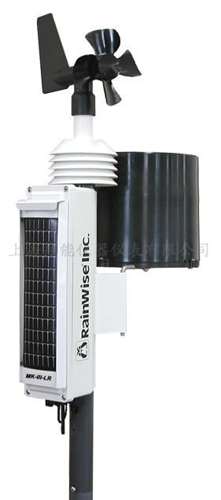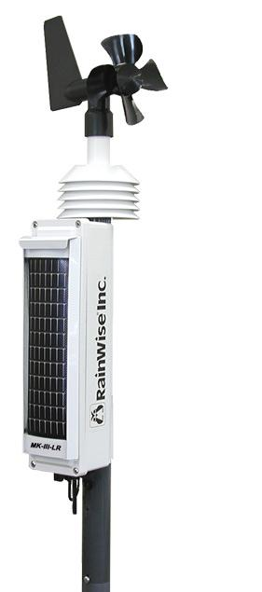
重新设计过的MK-III-LR传感器组件能够提供更好的耐用性和可维护性，机身圆滑设计，高84cm，重仅3.2Kg。是市面上最精确、最耐用、最容易安装的气象站之一。
MK-III-LR使用2.4GHz的无线射频，在空旷的范围内传输距离可达1英里（1.6千米）。另外，MK-III-LR采用工业级传感器中是最好的推进式风速风向传感器，风速和风向的输出间隔为2秒。
便携式气象站产品特点：
● 太阳能充电的蓄电池可以在纬度低于60的地方为气象站提供持续的电源供应，可以在没有阳光的情况下保证MK-III-LR正常工作60天。
● 传感器与电源之间不需要任何连接，可防止雷击对系统的损坏，传感器具有过电压保护功能。
● 风速、风向、温度、湿度、大气压力的初始校准都可追溯至NIST。
● 温湿度传感器保护百叶箱以美国国家气象局设计的百叶箱为原型。
● 所有的气象站部件都是由不锈钢、玻璃纤维、PVC和抗自外线材料制成，能够抵抗环境的侵蚀。
便携式应急气象站有两种型号可供选择：
● MK-III RTI-LR 带雨量筒
● MK-III RTN-LR 不带雨量筒
气象站技术参数：
风速：范围0- 67m/s，分辨率0.1m/s， 精度± 2%全量程
风向：范围0- 360°，精度±3°，分辨率1°
外部温度：范围-54- 74℃.，精度± 0.5℃
内部温度：范围0- 50℃，精度± 0.5℃.
相对湿度：范围0- 100 % R.H，精度± 2 % @ 25℃，温度补偿-40- 85℃
露点温度：范围-40- 60℃，精度±1.0°℃
热度指数：范围To 160° F, 71℃，精度±1.0℃
风寒：范围to -88℃，精度±1.0℃
大气压力：范围：551- 1084hPa，绝对读数，根据海拔自动校正，精度± 1.69hPa @ 25°C，温度补偿-40- 85℃
降雨量：直径8英尺翻斗式雨量筒，测量范围无限制，精度±2%，分辨率0.25mm
无线发射器：空旷范围传输距离可达1英里， 频率2.4 GHz 频谱 802.15.4. F.C.C.
Weather Oracle多功能气象站显示器
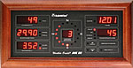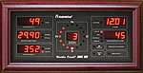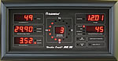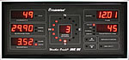
Weather Oracle工功能气象显示器可通过无线接收MK-III-LR气象传感器组件的数据并能够实时显示。
每一个测量或计算的气象数据都能够通过Weather Oracle显示。有些窗口能自定义显示选项，比如温度窗口可以显示外部温度、内部温度、风寒或者露点温度。除了实时数据，Weather Oracle还能显示一些参数的最大和最小值，比如风速、温度、相对湿度、温湿指数、露点温度和大气压力。对于降雨量，有一个计数器会记录另外一个计数器的清空日期和时间。
气象站产品特点：
● 不同于传统LED显示器，Weather Oracle可以明亮显示，可以在任何照明条件下查看数据，并可根据需要调整亮度。
● 多功能窗口，可以显示各种气象数据
● 无线设计，用户可以根据需要选择显示器和计算机接口的数量
● 可以安装在任何方便的地方，比如墙壁、桌子等。我们还提供键孔槽来进行墙壁按照
● 时钟和日历
● 设置模式下可为每一个参数设置英制或公制单位，大气压可根据海拔通过数字偏移进行调整；诊断模式下可以显示气象站版本号，电池电量，以及信号指示器
四种框架可供选择：
● 鲜红色框架
● 红褐色框架
● 黑色框架
● 金属框架
尺寸大小：
● 木制边框：330 x 174mm
● 金属边框：305 x 146mm
CC-3000数据采集器
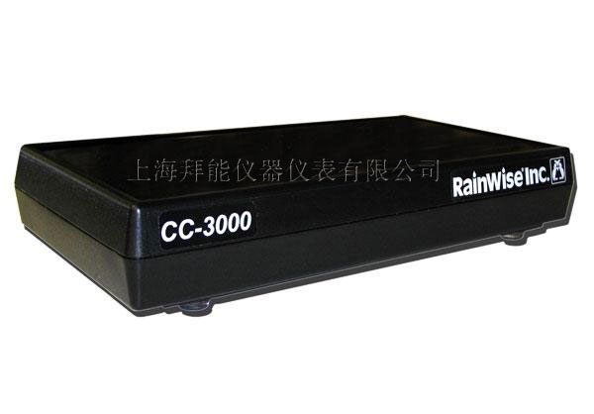
CC-3000是我们下一代数据记录仪和计算机接口。其连通性、存储容量和功能都得到了增强。 CC- 3000是用来取代CC- 2000和MKIIICC接口的。
产品特点：
● 快速USB2.0接口（可选RS232接口）：CC-3000通常附送一个USB数据线，如果需要，我们可以提供一个RS232的数据线。波特率提升到了115200。USB驱动适用于Windows、Mac和Linux系统。备注：目前只有基于Windows的应用软件。
● 2M闪存：CC-3000的内存已经提高到2MB。原有版本的32K内存是基于RAM的，这意味着在断电的情况下，将会失去所有数据。采用2M闪存，数据是非易失的，不会在断电的情况下丢失数据。CC-3000可以记录49834条数据，在10分钟一个数据的存储条件下，可以连续存储超过11个月的数据。另外CC-3000的存储能力取决于所选择的传感器数量，一条标准的气象数据所占用的内存为42字节。
● 备用镍氢电池：CC-3000现在使用镍氢电池备份电池，完全充电的镍氢电池能保证CC-3000运行 24小时以上。
● 内部温度：CC-3000内置热敏温度传感器，能够测量CC-3000所在的房间温度。
● 高速处理器：CC-3000的主处理器的性能已提高，通讯速度更快，同时耗电量降低。
● 内置无线接收器：不同于以往的计算机接口，所有LR系列无线接收器都是内置的，所以就不需要很多的连接线，只需要一根电源线和一根USB数据线，外观更加整洁美观。新设计的开关电源更加小巧，更加高效。
● 软件升级：新的CPU可以通过USB或RS232接口进行重新编程，这意味着用户可根据需要对软件进行快速升级，用户也可对于同一个气象站使用不同的应用程序。
● 数据支持英制和公制：气象站原始接口只提供英制单位，公制的实现由PC应用程序进行单位数据转换。CC-3000具有用户可选择的单位。
● 新的命令协议：CC-3000使用新的命令协议的目的是提供更大的灵活性，更方便用户和软件开发商进行软件编程。CC- 3000的说明书提供全部协议和命令列表。
● 支持夏令时：CC-3000支持夏令时，用户可选日期、时间。这使得CC-3000可在任何国家使用。
● 可扩展端口：CC-3000配备了一个扩展端口，为将来而准备的功能，可接数字和模拟传感器。
● 免费软件：每一个CC-3000我们都会附送一个免费的Weatherview 32 V8家庭版。可有偿升级到专业版，具体费用请与我们联系。
Weatherview32气象软件
Weatherview32是一个功能丰富的气象监测软件，数字显示、图表和表盘能使您得到实时的气象数据。数据可1分钟一次存储在计算机上，以便将来进行分析。
Weatherview 32具有2中不同的版本：
Home版本（随CC-3000一起免费）：简单易用的个人版本，适合于那些只需要查看当前数据和创建气象数据库的用户。主要功能：
● 可获得和存储气象数据
● 实时气象显示功能
● 1个用户可配置监测界面
● 可通过互联网得到雷达、预报、卫星图像和计算机模型数据。
专业版本：
具有家庭版的所有功能，并能通过互联网上载/下载气象数据。适合于商业用户、企业用户、公共实体、大学、气象学者和气象爱好者，主要功能包括：
● 在互联网上通过图片或网页形式发布气象数据
● 下载METAR数据、卫星图像、网络摄像头图像和文字预测
● 动画卫星图像
● 通过网页或Email进行报警
● 在每天指定时间Email当前气象数据
产品特点：
● 表盘显示
● 温度计显示
● 文本标签
● 数值标签
● 趋势曲线
● 动态HTTP图形输出
● 曲线图
● 数据报告
● 警报
● 电子邮件报告
● 远程传输
● 数据存储
Mono Mount安装支架
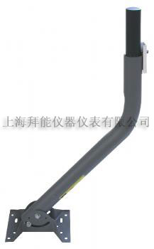
MK-III-LR的安装，除了使用常用的三角架外，还可以使用Mono安装架。它方便灵活，可以简单快速地安装在平面、斜面及垂直墙面上。
MK-III Mono安装架由镀层钢、铝合金和PVC材料制成，经久耐用，安装稳定。设计简约，外观轻巧。可调整的安装底座可以根据安装需要进行调节。专门为MK-III-LR所设计。
公司名称；南京欧熙科贸有限公司
公司地址；南京市珠江路88号新世界中心A座1415A室
联系人；张经理
联系方式；13913028277
公司电话；025-52613764

